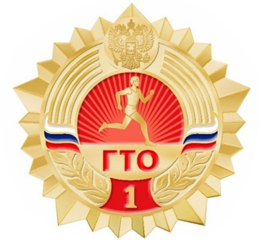**2020/2021 год**

**Награждены золотыми значками:**

1. Конончук Екатерина Евгеньевна
2. Логвинова Елизавета Викторовна

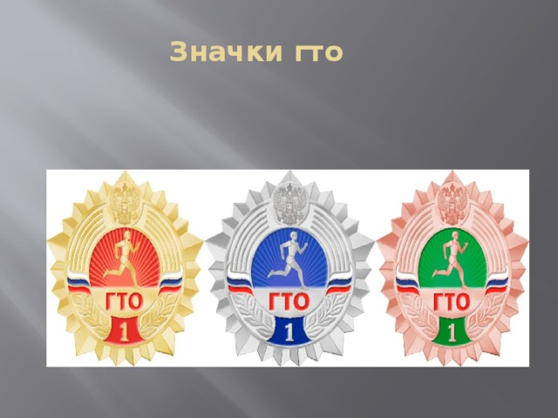

**Награждены серебряными значками:**

1. Валекжанин Егор Дмитриевич
2. Федорова Яна Владимировна